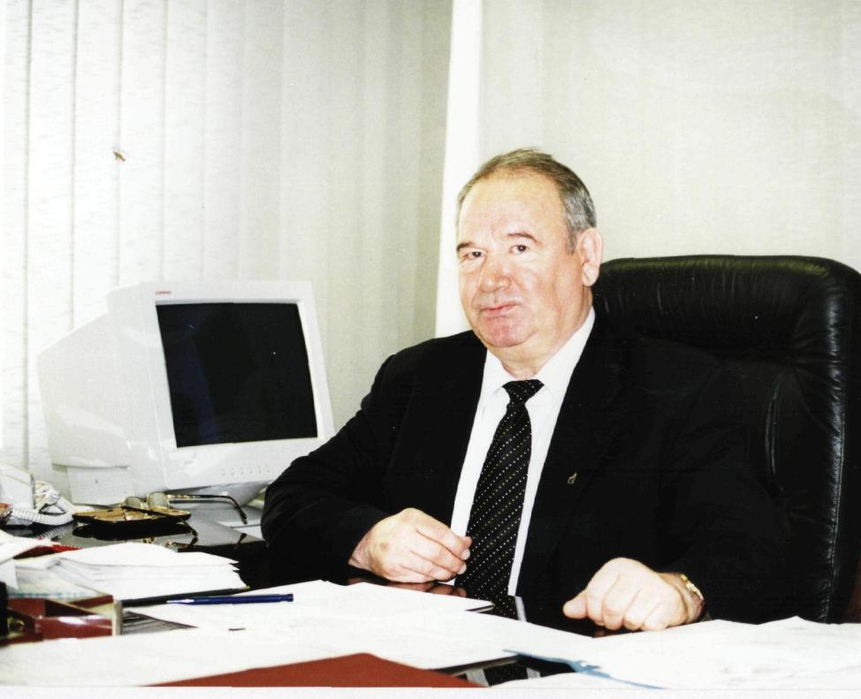

Валеев

Мухаматнур Мухамадулович

выпускник 1957 года,
генеральный директор ПО «Баштрансгаз»

